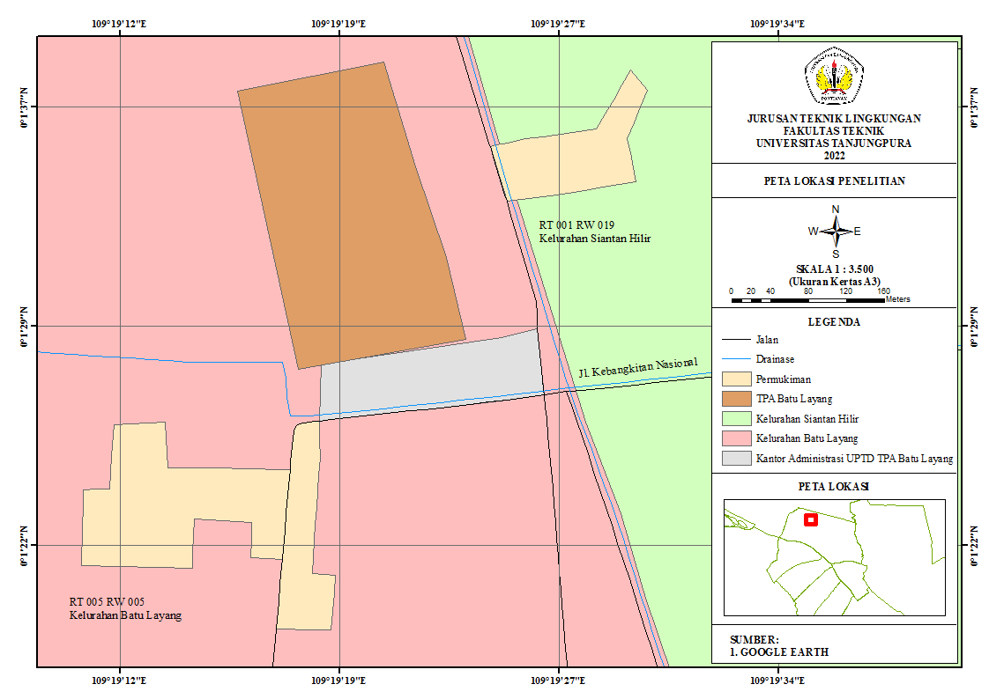
Gambar 1. Lokasi Penelitian

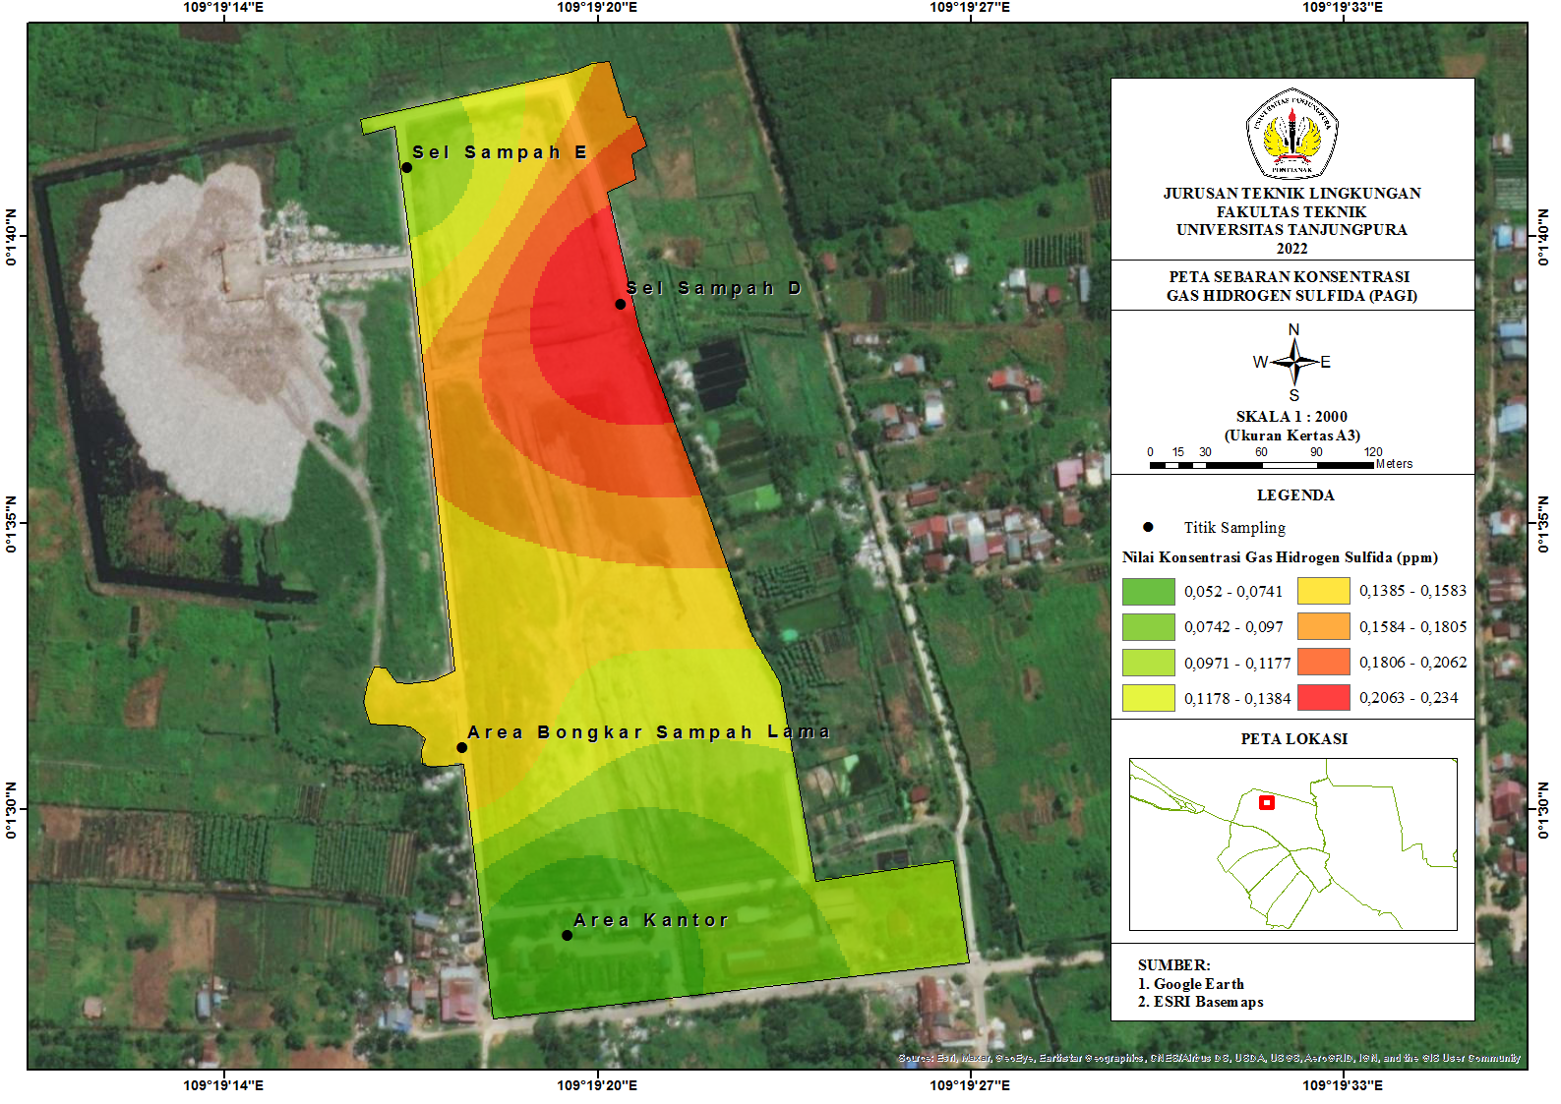
Gambar 2. Peta Sebaran Konsentrasi Gas H₂S di TPA Batu Layang (Pagi)

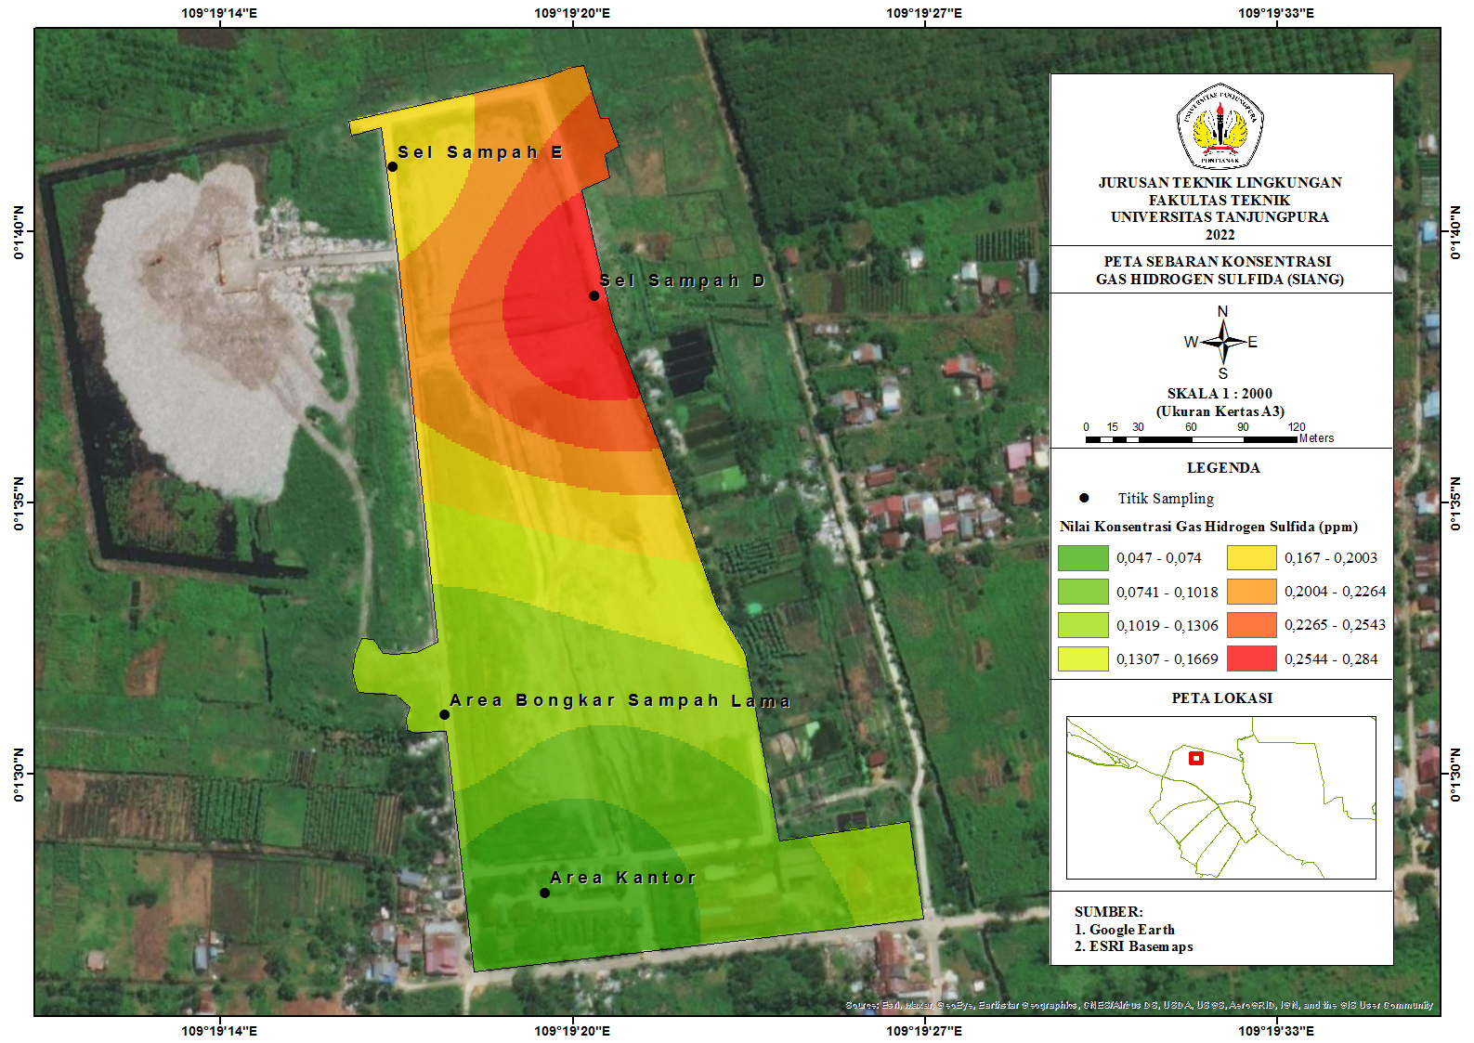
Gambar 3. Peta Sebaran Konsentrasi Gas H₂S di TPA Batu Layang (Siang)

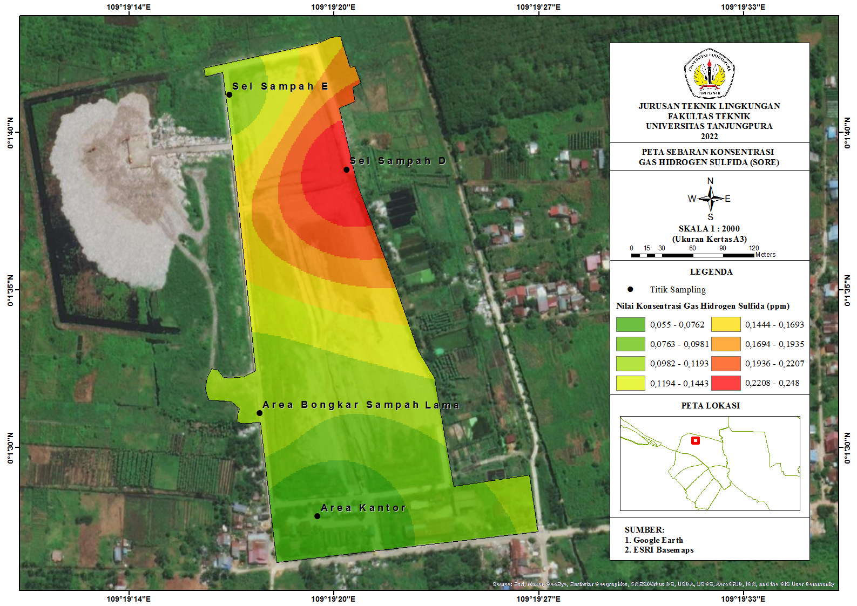
Gambar 4. Peta Sebaran Konsentrasi Gas H₂S di TPA Batu Layang (Sore)

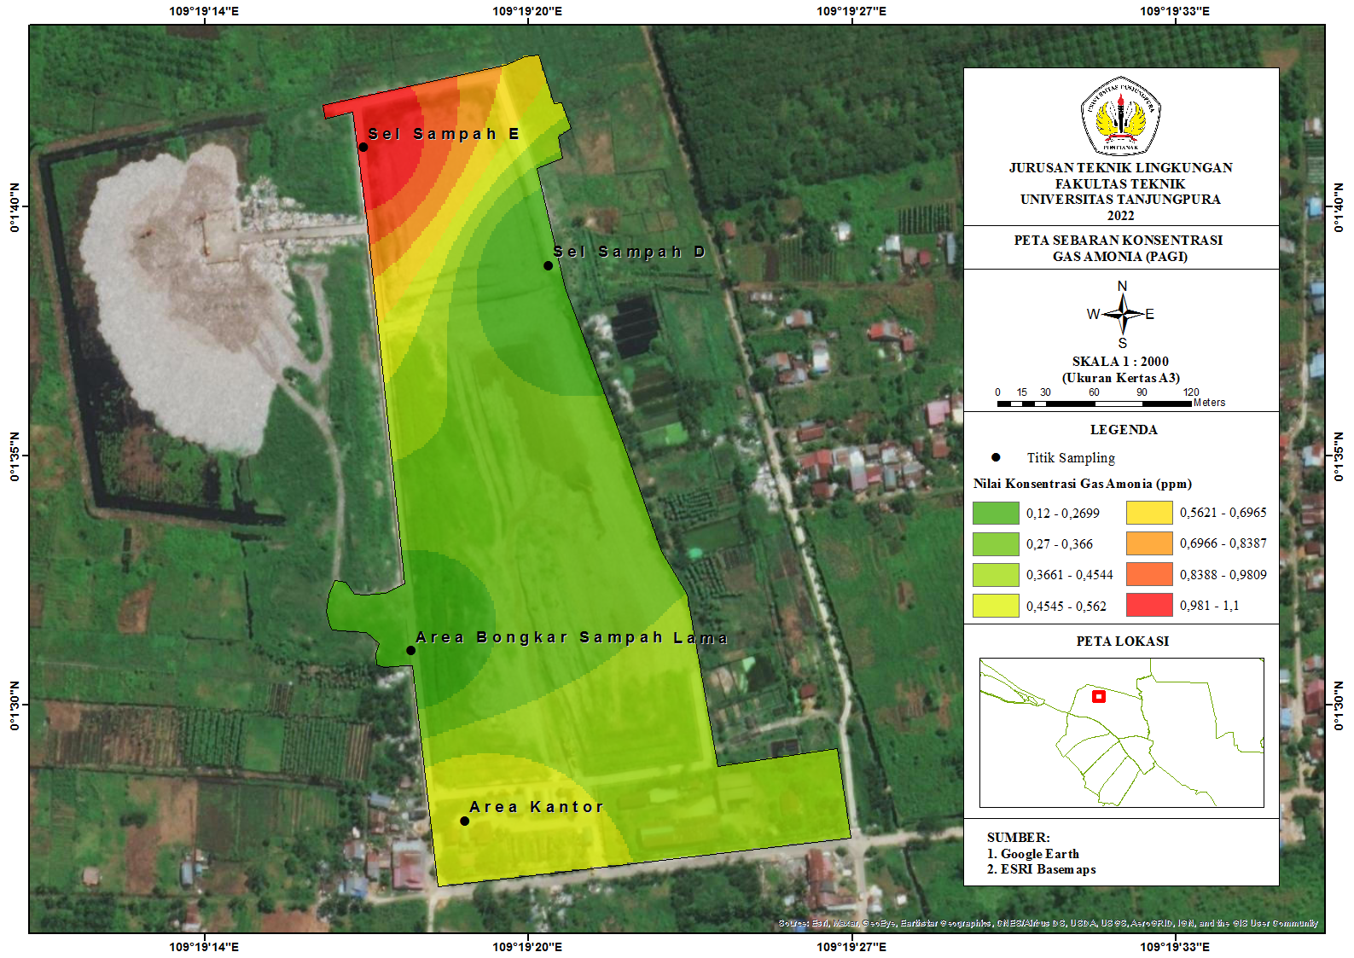
Gambar 5. Peta Sebaran Konsentrasi Gas NH₃ di TPA Batu Layang (Pagi)

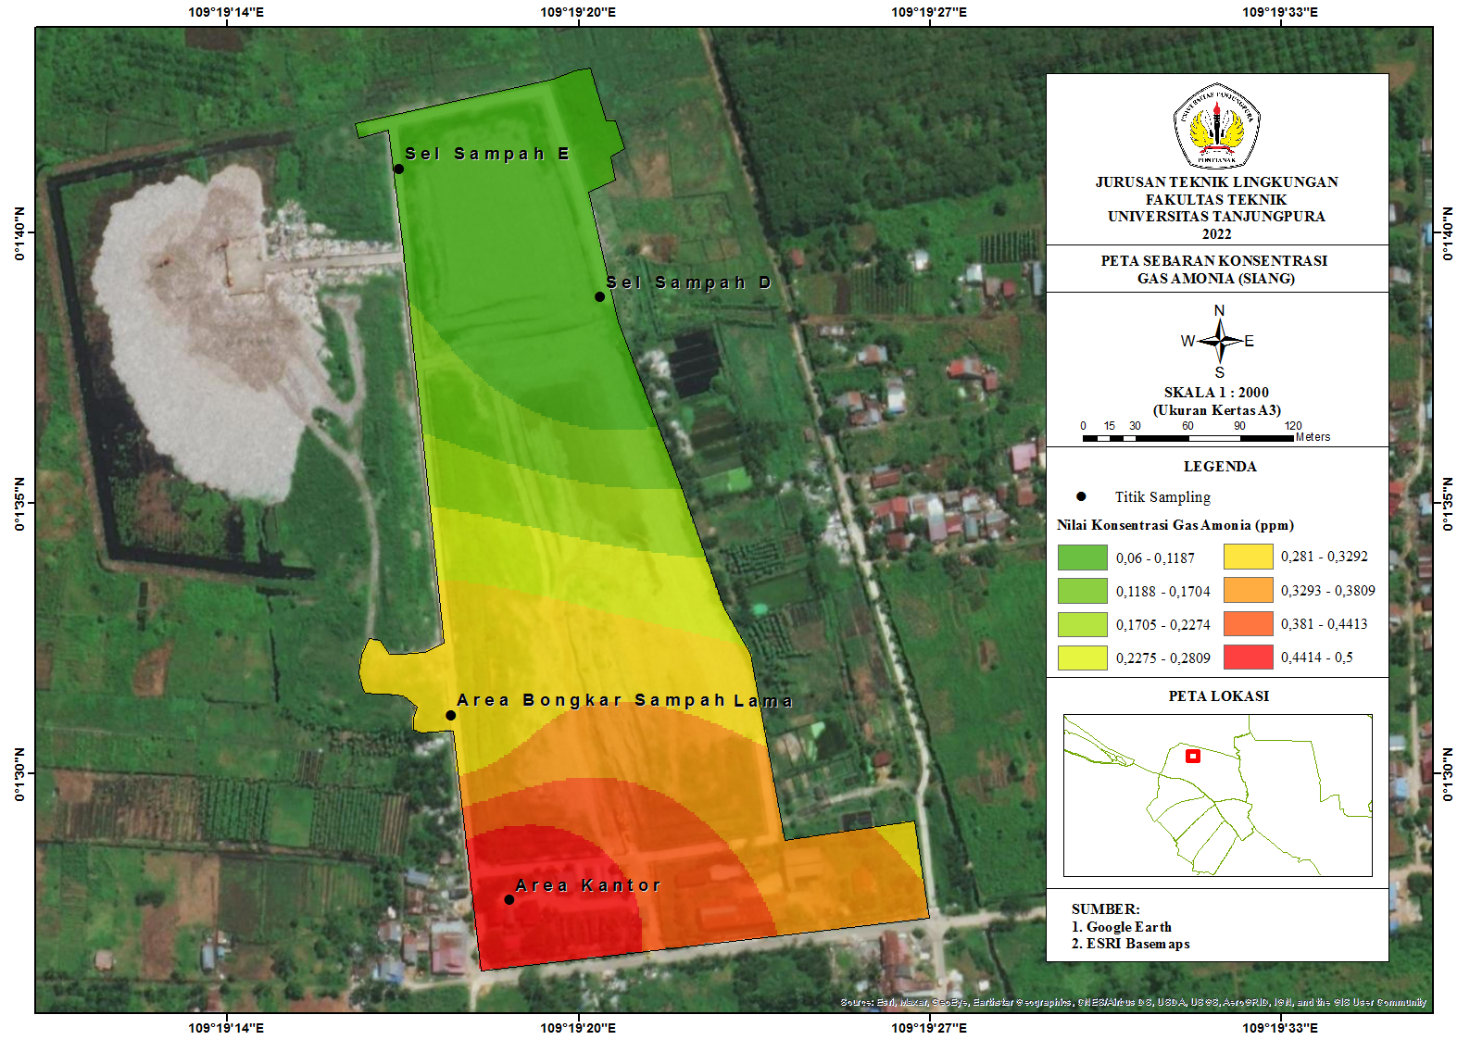
Gambar 6. Peta Sebaran Konsentrasi Gas NH₃ di TPA Batu Layang (Siang)

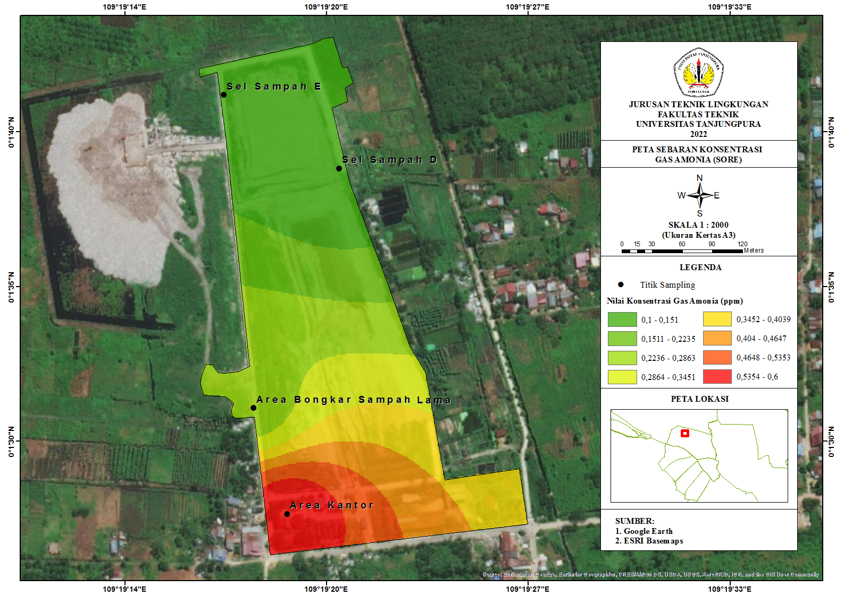
Gambar 8. Peta Sebaran Konsentrasi Gas NH₃ di TPA Batu Layang (Sore)

